Video: Trolejbus

Trolejbus

Pojmenuj, popiš a charakterizuj tyto dopravní prostředky.

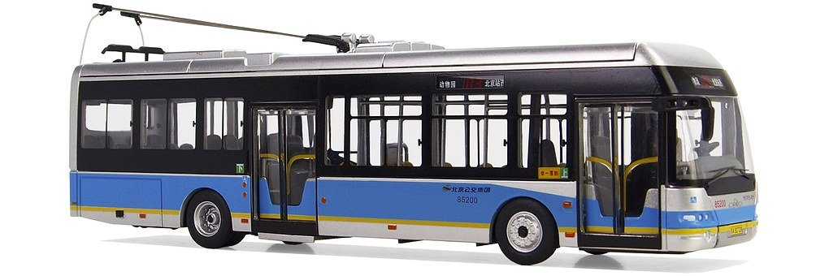

_____________________________________________________________________________________________________________________________________________________________________

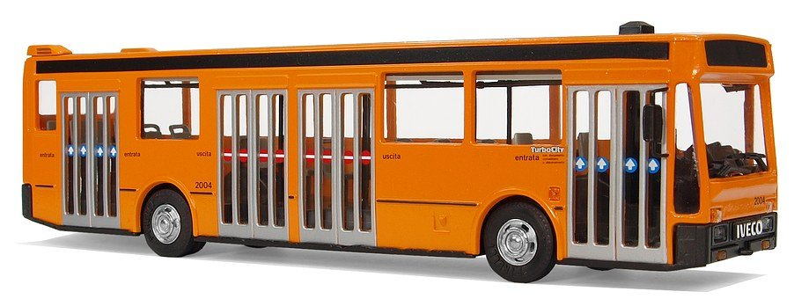

______________________________________________________
______________________________________________________
______________________________________________________

Zajímavosti o trolejbusu

Vyhledej správnou odpověď na otázku, nápovědu uslyšíš ve videu.
Písmenko u správné odpovědi zapiš do tabulky a získáš tajenku:

- První trasa trolejbusu měřila: - 540 m M
- 1 540 m L
- 15 540 m P

- Trolejbusy se vyrábějí i v ČR: - ne A
- ano - od roku 1936 Ě
- ano - od roku 1996 O

- Trolejbus se napájí z trolejového vedení pomocí: - tykadel J
- tyčí H
- sběračů S

- Ovzduší ve městě trolejbus: - znečišťuje L
- neznečišťuje T

- Trolejbusy dnes jezdí v ČR ve: - 4 městech U
- 10 městech Y
- 14 městech O

číslo otázky | 1. | 2. | 3. | 4. | 5.
písmeno

Trolejbus je z hlediska ochany životního prostředí vhodný dopravní prostředek pro viz tajenka _ _ _ _ _

Autor: Andrea Tláskalová
Toto dílo je licencováno pod licencí Creative Commons [CC BY-NC 4.0]. Licenční podmínky navštivte na adrese [https://creativecommons.org/choose/?lang=cs].

